Linee guida per la raccolta contenuti Tours dei parchi letterari
-
WP3 - TASK 3.8 – ATTIVITA’ SUI PARCHI LETTERARI
(ENGINEERING)

INTRODUZIONE 3
1. Raccolta di contenuti: best practices per la produzione e conservazione 4
2. Strumentazione e consigli generali 7
3. Tecniche base di raccolta per tipo file 9
4. Dettagli su strumentazione e produzione per foto 360 17
5. Dettagli su riprese fotografiche e video per la produzione di modelli 3D 23
6. Elaborazione ed editing dei contenuti (post-elaborazione) 26
7. Archiviazione e gestione 30
8. Appendice 31

INTRODUZIONE

Lo scopo principale di questo documento è quello di fornire tutte le informazioni necessarie per la:
- raccolta di contenuti di tipo fotografico (foto 2D e immersive a 360) e video (video standard e da drone)
- l’eventuale loro post-elaborazione e/o ottimizzazione
- la conservazione dei risultati finali
per la costruzione dei tours virtuali con l’uso del framework ATON.
Il documento dopo la trattazione di alcuni aspetti generali legati ai 3 punti di cui sopra darà delle indicazioni pratiche ed operative per mettere in condizioni il lettore di eseguire l’intero processo di produzione dei contenuti in maniera semplice ed efficace.
I primi capitoli del documento affrontano aspetti di progettazione e preparatori per le riprese (Cap 1-4) mentre gli ultimi capitoli tengono conto di aspetti pratici relativi alla strumentazione e configurazione ottimale da considerare per i rilievi compreso la parte di conservazione.

Raccolta di contenuti: best practices per la produzione e conservazione

Vediamo di seguito i passi che andrebbero seguiti durante la raccolta, organizzazione e gestione dei contenuti.

Pianificazione e Preparazione

  - Scegliere il momento più adatto
Il primo passo fondamentale consiste nella selezione del giorno ideale per le riprese. Scegliere una giornata con condizioni meteorologiche favorevoli è cruciale per ottenere contenuti di alta qualità.
Considerare l'illuminazione naturale, che varia a seconda dell'ora del giorno e della stagione, per valorizzare al meglio i punti di interesse del parco. Inoltre, prestare attenzione allo stato dei sentieri, assicurandosi che siano percorribili in sicurezza per garantire una raccolta fluida e senza intoppi.

  - Identificare i Punti d'Interesse
Il parco letterario racchiude un tesoro di storie e luoghi da scoprire. Dedicare del tempo alla ricerca e all'identificazione dei punti d'interesse che meglio rappresentano l'anima del parco è fondamentale. Includere monumenti, opere d'arte, paesaggi suggestivi, scorci caratteristici e angoli ricchi di fascino, creando un itinerario virtuale che catturi l'essenza del luogo.

Parco di Aliano
Pinacoteca Levi
Museo contadino
Casa di confino
Museo Russotto
Tomba di Levi
Anfiteatro
Calanchi
L’insieme dei contenuti e delle tipologie (audio, video, foto ecc) da riprendere sono raccolte nel seguente file excel.

Parco di Galtelli
Castello Malicas
Castello Pontes
Monumento (libro) alla deledda
Casa Sorelle Pintor (retro)
Chiesa piazza comunale
Chiesa S. Luigi
Domus

  - Ottenere i Permessi: Aprire le Porte alla Documentazione
Per procedere legalmente e con rispetto per le normative vigenti, è necessario richiedere i permessi necessari per le riprese e l'utilizzo di droni, se previsto. Contattare le autorità locali e gli enti competenti per ottenere le autorizzazioni opportune, garantendo la massima trasparenza e collaborazione.

  - Decidere le licenze
Altro aspetto importante legato anch’esso ad aspetti documentali/amministrativi molto delicato è il discorso delle licenze di utilizzo.
Nel caso di studi legato ai parchi letterari del progetto CHANGES si punta ad avere licenze CC0 e in caso di problematiche di riuso allora puntare almeno alla CC BY-NC.

  - Pianificare la Logistica

Un'attenta pianificazione logistica è la chiave per ottimizzare il tempo e le risorse durante la raccolta dei contenuti. Stabilire un programma dettagliato delle riprese, suddividendo i punti di interesse in base alle diverse aree del parco.
Considerare gli spostamenti, le pause e le eventuali esigenze tecniche, creando un piano realistico e flessibile che possa adattarsi a imprevisti o cambiamenti di programma.

  - Predisporre l'Equipaggiamento
Preparare con cura l'attrezzatura necessaria è essenziale per ottenere contenuti di alta qualità. Assicurarsi di avere a disposizione fotocamere reflex digitali (DSLR) o mirrorless con obiettivi intercambiabili per scattare foto ad alta risoluzione. Scegliere videocamere ad alta definizione o cinematografiche per registrare video fluidi e dettagliati. Dotarsi di registratori audio digitali di alta qualità per catturare suoni ambientali e descrizioni audio coinvolgenti.
Se previsto, includere droni per riprese aeree spettacolari e panoramiche mozzafiato. Non dimenticare batterie supplementari per garantire autonomia durante le riprese.

  - Creare una Lista di Controllo: Una Guida Dettagliata per Ogni Punto d'Interesse
Per non tralasciare alcun dettaglio, è consigliabile redigere una lista di controllo dettagliata per ogni punto d'interesse. Includere le inquadrature desiderate, i dettagli da documentare, le eventuali note speciali e le informazioni storiche e artistiche pertinenti. Questa lista di controllo servirà come guida durante le riprese, garantendo una raccolta completa e accurata di ogni punto d'interesse.

Strumentazione e consigli generali

Per quanto riguarda la strumentazione deve essere necessaria a poter produrre contenuti fotografici, immersivi, video e audio.

  - Fotocamere per foto/video

Utilizzare fotocamere reflex digitali (DSLR) o mirrorless con obiettivi intercambiabili per ottenere immagini di alta qualità. Esplorare diverse inquadrature e angolazioni per catturare la bellezza del parco da molteplici prospettive. Prestare attenzione all'illuminazione naturale e alle condizioni meteorologiche per ottimizzare la resa cromatica e il dettaglio degli scatti. Realizzare foto HDR (High Dynamic Range) per catturare dettagli in zone luminose e scure, ampliando la gamma dinamica e la ricchezza dei colori.
Oltre le fotocamere “standard” sono necessarie anche fotocamere a 360 gradi, come ad esempio la Insta360 Pro (usata nel progetto), che utilizzano più obiettivi sferici (tipicamente due o più) per catturare un'immagine completa dell'ambiente circostante. Ogni obiettivo copre un ampio campo visivo, spesso superiore a 180 gradi, e le immagini catturate da ciascun obiettivo vengono combinate (stitching) tramite software per creare un'immagine sferica continua. Questo processo di stitching può essere eseguito direttamente in-camera o tramite software di post-produzione. Le fotocamere più avanzate possono utilizzare algoritmi di intelligenza artificiale per migliorare la qualità del stitching, riducendo le distorsioni e le discontinuità tra le diverse immagini.
I file prodotti sono spesso in formato JPEG o DNG per le immagini e MP4 o altri formati video compatibili con la visualizzazione a 360 gradi per i video. Questi file possono essere visualizzati tramite visori VR, piattaforme online come YouTube e Facebook che supportano i contenuti a 360 gradi, o tramite software di editing specializzato.

NOTA:
Di base è comunque sempre produrre e conservare anche i formati RAW insieme ai JPEG.

L'uso di queste fotocamere può variare in termini di complessità. Le versioni più avanzate offrono numerose impostazioni manuali per il controllo di esposizione, bilanciamento del bianco e altre caratteristiche, richiedendo quindi una certa familiarità con la fotografia avanzata. Tuttavia, esistono modelli più semplici e user-friendly che automatizzano molte di queste impostazioni, rendendoli accessibili anche ai principianti.
Per ottenere scatti di buona qualità, è raccomandato:
1. Utilizzare un treppiede per mantenere la fotocamera stabile e ridurre le vibrazioni.
2. Evitare movimenti rapidi che possono creare distorsioni nel video.
3. Assicurarsi che l'illuminazione sia uniforme per evitare ombre eccessive o zone sovraesposte.
4. Utilizzare software di stitching di alta qualità per combinare le immagini catturate in modo efficiente e senza discontinuità.
5. Sperimentare con diverse impostazioni di esposizione e bilanciamento del bianco per adattarsi alle condizioni di luce specifiche dell'ambiente.

Con un'adeguata pratica e attenzione ai dettagli, queste fotocamere possono produrre immagini e video immersivi di altissima qualità.

NOTA:
Per garantire stabilità e la corretta altezza di cattura, l’uso di treppiedi è essenziale. Per le riprese in ambienti esterni o in condizioni difficili, le custodie protettive sono cruciali per proteggere la fotocamera da danni e intemperie. Data la grande quantità di dati che può essere generata dalle riprese(Es rièrese a 360 gradi), avere batterie di riserva e ampio spazio di archiviazione è fondamentale per sessioni di riprese prolungate

Tecniche base di raccolta per tipo file

Nello specifico di raccolta di contenuti in ambiente interno ed esterno per una documentazione immersiva di un parco o territorio o ambiente interno, vanno attenzionati anche altri aspetti che indichiamo di seguito:

  - Foto
Catturare immagini da diverse angolazioni e prospettive: Esplorare diverse inquadrature e punti di vista per offrire una visione completa del luogo. Non limitarsi a scattare foto frontali, ma provare angolazioni dal basso, dall'alto, in diagonale e da prospettive insolite per creare immagini dinamiche e accattivanti.
Prestare attenzione all'illuminazione e alle condizioni meteorologiche: Sfruttare la luce naturale per esaltare i dettagli e le caratteristiche del parco. Scegliere l'ora del giorno più adatta in base al tipo di scatto desiderato: la luce del mattino è ideale per foto con atmosfere soft, mentre la luce del tramonto crea un effetto caldo e suggestivo.
Considerare le condizioni meteorologiche per scegliere il momento migliore per le riprese: la pioggia può aggiungere un tocco di romanticismo alle foto, mentre la neve può creare un paesaggio invernale incantevole.
Realizzare foto HDR (High Dynamic Range): Catturare dettagli in zone luminose e scure, ampliando la gamma dinamica e la ricchezza dei colori. La tecnica HDR combina diverse esposizioni della stessa scena per ottenere un'immagine finale con una gamma tonale più ampia, evitando la sovraesposizione delle zone luminose e la sottoesposizione delle zone scure.
Utilizzare tecniche di composizione: Applicare la regola dei terzi, le linee guida e altri principi di composizione per creare immagini equilibrate e visivamente accattivanti. La regola dei terzi suggerisce di dividere l'inquadratura in nove parti uguali e posizionare i soggetti principali lungo i punti di intersezione o sulle linee guida. Le linee guida, invece, possono essere utilizzate per creare un senso di profondità e guidare l'occhio dell'osservatore all'interno dell'immagine.
Sfruttare la profondità di campo: Regolare l'apertura del diaframma per controllare la profondità di campo e mettere a fuoco elementi specifici della scena. Un'apertura ampia (f-basso) crea una profondità di campo ridotta, sfocando lo sfondo e isolando

il soggetto principale. Un'apertura chiusa (f-alto) aumenta la profondità di campo, mantenendo a fuoco sia il soggetto principale che lo sfondo.
Utilizzare lenti diverse: Esplorare diverse lunghezze focali per ottenere effetti differenti. Un grandangolo cattura un'ampia porzione della scena, mentre un teleobiettivo isola dettagli specifici e comprime la prospettiva. Un obiettivo macro permette di avvicinarsi molto ai soggetti e catturare i minimi dettagli.
Curare la post-produzione: Utilizzare software di editing come Adobe Photoshop o Lightroom per ottimizzare le foto e valorizzare i dettagli. Regolare luminosità, contrasto, saturazione e bilanciamento del bianco per ottenere un risultato realistico e piacevole. Applicare correzioni mirate per eliminare imperfezioni, migliorare la nitidezza e accentuare alcuni elementi della scena.

NOTA: Aspetto importante riguarda il fatto che le foto devono essere sempre corredate da nome del luogo in cui è scattata, titolo, sottotitolo, geolocalizzazione ed autore. Inoltre, sia nel caso di foto piane che foto immersive è necessari avere a disposizione sempre i formati originali dng e raw

  - Video (e Foto)
In generale. per ottenere riprese stabili e fluide, è fondamentale utilizzare un treppiede o uno stabilizzatore, specialmente durante le riprese con zoom o movimenti di camera. Questi strumenti garantiscono immagini prive di tremolii, contribuendo a creare una sensazione di immersione e coinvolgimento nello spettatore. Mantenere movimenti della camera lenti e fluidi aumenta ulteriormente questa esperienza immersiva. Oltre alla stabilità, esplorare diverse inquadrature e tecniche di ripresa è essenziale per raccontare una storia visiva coinvolgente. Panoramiche, carrellate, zoom e jump cut possono essere utilizzati per mostrare vari aspetti del paesaggio e creare un effetto dinamico. Le panoramiche mostrano ampie porzioni del paesaggio, le carrellate accompagnano lo spettatore lungo un percorso, gli zoom evidenziano dettagli specifici, e i jump cut creano un ritmo dinamico. Inoltre, registrare audio di alta qualità è cruciale per completare l'esperienza immersiva. Sincronizzare l'audio con il video e utilizzare microfoni direzionali o shotgun aiuta a catturare suoni nitidi e privi di disturbi. Posizionare i microfoni in punti strategici permette di catturare l'atmosfera del parco, come il cinguettio degli uccelli, il fruscio delle foglie o il mormorio di una fontana. Combinando stabilità delle riprese, varietà di inquadrature e audio di alta qualità, si può creare un contenuto visivo e sonoro veramente immersivo e coinvolgente.
Per realizzare video di alta qualità e coinvolgenti, è utile considerare l'utilizzo di tecniche come il time-lapse e lo slow-motion. Queste tecniche permettono di catturare il movimento del tempo in modi diversi e suggestivi: il time-lapse accelera il movimento, creando effetti surreali, mentre lo slow-motion rallenta il movimento, rendendo visibili dettagli impercettibili all'occhio umano. Oltre a queste tecniche, aggiungere musica ed effetti sonori arricchisce i video, creando un'atmosfera coinvolgente e enfatizzando le emozioni trasmesse dalle immagini. È importante scegliere musica e suoni che si adattano al contesto e allo stile del video, evitando elementi che potrebbero distrarre o risultare invadenti per lo spettatore.
Una volta completata la ripresa, curare la post-produzione è fondamentale per ottimizzare i video e valorizzare i dettagli. Utilizzare software di editing video come Adobe Premiere Pro o Final Cut Pro permette di regolare luminosità, contrasto, saturazione e bilanciamento del bianco, ottenendo un risultato realistico e piacevole. Durante la post-produzione, è possibile applicare correzioni mirate per eliminare imperfezioni, migliorare la nitidezza e aggiungere effetti speciali come dissolvenze, titoli e animazioni. Inoltre, prestare attenzione alla stabilità delle riprese utilizzando treppiedi o stabilizzatori, esplorare diverse inquadrature e tecniche di ripresa, e registrare audio di alta qualità, sono tutti elementi che contribuiscono a creare un contenuto visivo e sonoro immersivo e coinvolgente.
Con una combinazione di tecniche avanzate, musica adeguata e una post-produzione accurata, si possono realizzare video che non solo catturano l'attenzione dello spettatore, ma lo immergono completamente nell'esperienza visiva.
Nel particolare contesto di utilizzo dei video come contenuti da sfruttare per documentare dei parchi letterari, essi hanno avuto un duplice scopo: quello di essere solo dimostrativi/divulgativi e sono stati usati per poter estrarre singole brevi clips, immagini o addirittura (aspetto più importante) per la costruzione di modelli 3D che sfruttano i vari frames video.
In base all’utilizzo finale che si farà del contenuto dovranno essere seguite delle best practices che aiuteranno ad ottenere dei risultati utili.
In generale le regole di base sono le seguenti:
Montaggio e sequenziamento: Utilizzare software di editing video come Adobe Premiere Pro o Final Cut Pro per assemblare le clip video, sincronizzare audio e video, aggiungere titoli, transizioni ed effetti speciali. Creare una sequenza narrativa coinvolgente che racconti la storia del parco e dei suoi elementi.
Correzione del colore: Regolare luminosità, contrasto, saturazione e bilanciamento del bianco per ottenere una resa cromatica uniforme e piacevole in tutto il video. Applicare curve di colore o LUT (Look Up Tables) per creare uno stile visivo specifico.
Stabilizzazione: Utilizzare strumenti di stabilizzazione video per eliminare eventuali tremolii o vibrazioni, soprattutto in caso di riprese con teleobiettivo o movimenti di camera.
Aggiunta di musica ed effetti sonori: Scegliere musica ed effetti sonori adatti all'atmosfera e al mood del video, evitando elementi che distraggono lo spettatore o che risultano invadenti. Regolare il volume e l'equalizzazione per un equilibrio ottimale tra audio e video.
Titoli e animazioni: Aggiungere titoli e animazioni per introdurre il video, presentare i vari punti di interesse e fornire informazioni aggiuntive. Utilizzare font leggibili e animazioni fluide e non eccessive.
Esportazione in diversi formati: Esportare il video in diversi formati e risoluzioni adatti alle diverse piattaforme di fruizione, come YouTube, Vimeo o social media. Considerare formati compressi per una facile condivisione online e formati ad alta risoluzione per proiezioni su schermi di grandi dimensioni.

Nel caso di uso dei video per la produzione di contenuti 3D allora le riprese video dovranno seguire le stesse best practices consigliate in ambito fotogrammetrico.
In particolare, per la Raccolta di Contenuti Fotografici e Video per Fotogrammetria, NeRF e Gaussian Splatting vanno attenzionati i seguenti aspetti:
a. Pianificazione delle Riprese:
Definire chiaramente l'area da catturare e pianificare un percorso di ripresa che copra tutti gli angoli e i dettagli, assicurandosi di avere un’illuminazione adeguata e costante per evitare ombre dure e riflessi eccessivi.
b. Contenuti Fotografici e Video:
Utilizzare una fotocamera di alta qualità con un’alta risoluzione (almeno 12 MP per foto e 4K per video), riprendere da diverse angolazioni e distanze, coprendo ogni punto di vista dell’oggetto o dell’ambiente, e mantenere una sovrapposizione di circa il 70-80% tra le immagini adiacenti per garantire che il software fotogrammetrico possa ricostruire accuratamente la scena.
c. Lunghezza dei Video e Formati File:
I video dovrebbero essere relativamente brevi (massimo 2 minuti per segmento) per facilitare la gestione e il processamento, utilizzando formati di file non compressi o con compressione minima (es. RAW per foto, MOV o MP4 con alta qualità per video).
d. Stabilità della Fotocamera:
Utilizzare treppiedi, stabilizzatori o gimbal per evitare movimenti bruschi e vibrazioni, muovendo la fotocamera lentamente e in modo uniforme per catturare dettagli nitidi.
e. Accortezze Generali:
Evitare superfici riflettenti, trasparenti o d’acqua, poiché possono causare problemi di riflessione e rifrazione, e annotare le condizioni ambientali durante le riprese (es. ora del giorno, condizioni meteorologiche) per avere un riferimento durante la post-produzione.

Nel caso particolare di riprese di un Interno di una Stanza gli aspetti da curare sono i seguenti:
a. Preparazione:
Rimuovere oggetti mobili o coprirli con tessuti non riflettenti e assicurarsi che l'illuminazione sia uniforme e diffusa per ridurre ombre e riflessi.
b. Tecniche di Ripresa:
Iniziare da un angolo della stanza e riprendere lentamente, spostandosi lungo le pareti in modo sistematico, riprendere a diverse altezze (es. livello del pavimento, a metà altezza, altezza del soffitto) per coprire tutti i dettagli, e utilizzare sia movimenti orizzontali che verticali per garantire una copertura completa.
c. Considerazioni Aggiuntive:
Riprendere dettagli specifici come prese elettriche, angoli delle pareti, finestre e porte da diverse angolazioni, evitando superfici lucide o riflettenti come specchi, vetri e schermi.

Nel caso particolare di riprese di un ambiente esterno invece:
a. Preparazione:
Pianificare il percorso di ripresa, tenendo conto del tempo e delle condizioni di luce naturale, e utilizzare periodi della giornata con luce morbida (es. mattina presto, tardo pomeriggio) per evitare ombre dure.
b. Tecniche di Ripresa:
Iniziare da un punto di riferimento fisso e muoversi lentamente attorno all'area di interesse, coprendo tutte le direzioni, riprendere da diverse altezze e distanze per catturare sia i dettagli ravvicinati che una visione d'insieme, e garantire una sovrapposizione sufficiente tra le immagini per facilitare il processo di stitching.
c. Considerazioni Aggiuntive:
Evitare di riprendere superfici d'acqua in movimento o con riflessi intensi, e annotare la posizione e l'orientamento della fotocamera durante le riprese per avere un riferimento durante la post-produzione.
Altra tipologia di ripresa riguarda quella dall'Alto con Drone e in tal caso dobbiamo seguire le seguenti linee guida:
a. Preparazione:
Pianificare il volo del drone, assicurandosi di avere abbastanza batteria per coprire l'intera area, e verificare le condizioni meteorologiche per evitare giornate ventose o piovose e non dimenticare gli aspetti burocratici riguardanti eventuali rischieste di permessi o nulla osta del territorio o luoghi da sorvolare.
b. Tecniche di Ripresa:
Volare in modo lento e uniforme, mantenendo una traiettoria stabile e predeterminata, utilizzare una traiettoria a cono intorno all'oggetto, iniziando dall'alto e scendendo progressivamente a spirale, e riprendere da diverse altezze e angolazioni per ottenere una copertura completa.
c. Accortezze Specifiche:
Evitare di riprendere superfici riflettenti come laghi, fiumi o superfici metalliche lucide, e utilizzare filtri ND (Neutral Density) per gestire la luce intensa e ridurre il rischio di sovraesposizione.
Seguendo queste best practices, si può garantire che i contenuti fotografici e video raccolti siano di alta qualità e adatti per l'elaborazione fotogrammetrica, NeRF o Gaussian Splatting, permettendo di creare modelli 3D accurati e dettagliati.

NOTA: Sia che le riprese siano di foto che di video è sempre importante prevedere eventuali errori o imprevisti che possono capitare

  - Descrizioni Audio
Per creare contenuti audio-visivi informativi e coinvolgenti, è essenziale descrivere accuratamente ciò che si vede e si sente utilizzando un linguaggio chiaro, conciso e coinvolgente. Evitare termini tecnici complessi e preferire un linguaggio comprensibile a tutti è cruciale per raggiungere un pubblico ampio. Non limitarsi a una semplice elencazione di oggetti, ma cercare di evocare emozioni e sensazioni nello spettatore, aiutandolo a immergersi nella scena descritta.
Arricchire la descrizione con informazioni contestuali e storiche è fondamentale per dare profondità al contenuto. Fornire dettagli rilevanti sul punto di interesse, come la sua storia, il suo significato letterario o artistico e le sue caratteristiche architettoniche, contribuisce a contestualizzare gli elementi all'interno del parco letterario e del suo percorso narrativo, offrendo una comprensione più completa e coinvolgente. Modulare la voce e il ritmo è un altro aspetto importante per mantenere l'interesse dell'ascoltatore.
Una narrazione varia e coinvolgente, con intonazioni, ritmi e volumi diversi a seconda del tipo di contenuto e dell'atmosfera che si desidera creare, aiuta a evitare un tono monotono e piatto, mantenendo viva l'attenzione del pubblico. Utilizzare effetti sonori discreti può arricchire ulteriormente la descrizione e creare un'esperienza immersiva. Ad esempio, il suono del cinguettio degli uccelli o del fruscio delle foglie può contribuire a rendere più realistica la descrizione di un paesaggio naturale, coinvolgendo maggiormente lo spettatore.
Infine, registrare in un ambiente silenzioso è fondamentale per ottenere un audio pulito e privo di distorsioni. Scegliere un luogo tranquillo e privo di rumori di sottofondo, e utilizzare un microfono di qualità, garantisce una registrazione chiara e professionale, migliorando significativamente la qualità complessiva del contenuto.
Combinando questi elementi, si può creare un contenuto audio-visivo ricco, informativo e coinvolgente, capace di catturare e mantenere l'attenzione del pubblico, offrendo un'esperienza completa e immersiva.

  - Descrizioni Testuali: Guida Informativa e Accessibile
Per redigere testi informativi e coinvolgenti, è fondamentale descrivere i punti di interesse in modo dettagliato e accurato, utilizzando un linguaggio accessibile al

pubblico di destinazione. È importante evitare un linguaggio troppo accademico o specialistico, privilegiando un tono chiaro e divulgativo. Arricchire i testi con informazioni storiche, artistiche e scientifiche pertinenti permette di approfondire la conoscenza del parco e dei suoi elementi, fornendo dettagli sulla storia del parco, sui suoi autori di riferimento, sulle opere letterarie a cui è ispirato e sulle sue caratteristiche architettoniche e paesaggistiche.
Utilizzare un linguaggio chiaro e conciso è essenziale per mantenere l'attenzione del lettore. Evitare frasi troppo lunghe e complesse, preferendo periodi brevi e di facile lettura. Un vocabolario ricco e vario aiuta a evitare ripetizioni e termini generici, migliorando la qualità complessiva del testo.
La struttura del testo deve essere logica e organizzata. Dividere i contenuti in paragrafi e sezioni facilita la lettura e la fruizione. Utilizzare titoli e sottotitoli per evidenziare i punti chiave del testo permette al lettore di individuare facilmente le informazioni principali.
Un controllo attento dell'ortografia e della grammatica è imprescindibile per garantire la correttezza linguistica dei testi, migliorando l'esperienza utente. Utilizzare un correttore ortografico e grammaticale aiuta a individuare ed eliminare eventuali errori.
Arricchire i testi con immagini e video di alta qualità rende la fruizione più piacevole e coinvolgente. Scegliere immagini e video che illustrano i punti di interesse e che completano le informazioni testuali aiuta a catturare l'attenzione del lettore e a offrire una visione più completa.
Infine, considerare la traduzione dei testi in più lingue, come Inglese e Italiano, può ampliare l'accessibilità ai contenuti. Questo è particolarmente importante se si desidera raggiungere un pubblico internazionale e rendere le informazioni disponibili a un numero maggiore di persone.
Seguendo queste linee guida, si può creare un contenuto informativo e coinvolgente, capace di attirare e mantenere l'attenzione del pubblico, offrendo al contempo un'esperienza ricca e completa.

NOTA: Le descrizioni testuali non servono solo a descrivere e raccontare opere o luoghi ma possono essere usate anche solo come titoli o sottotitoli di oggettiche di vogliono mostrare (es. quadri) in tal il titolo dell’oggetto descritto dovra essere breve (es. max 30 caratteri) mentre il sottotitolo più lungo (es. max 60 caratteri)

Dettagli su strumentazione e produzione per foto 360

Le immagini a 360 gradi consentono di immergersi completamente in un ambiente ed esplorare ogni angolo e dettaglio. La possibilità di catturare una vista sferica di 360×180 gradi di uno spazio, ha trovato applicazioni in numerosi settori, dalla realtà virtuale al marketing, dall’istruzione al turismo. In questo articolo, esploreremo come funziona la fotografia a 360 gradi, le sue applicazioni e le migliori tecniche e trucchi per realizzarla in maniera professionale.

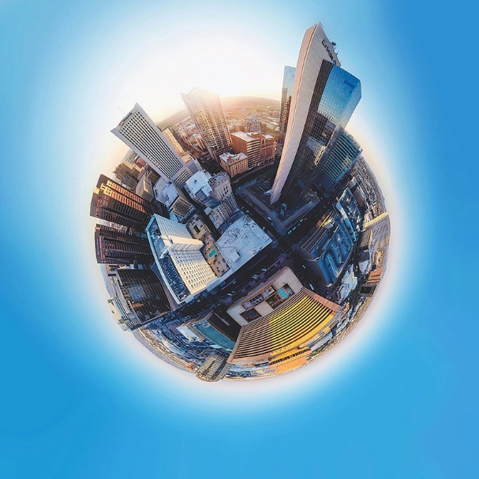
La fotografia a 360 gradi, nota anche come fotografia panoramica sferica o immagine a 360 gradi, è una tecnica fotografica che cattura una vista completa dell’ambiente circostante in tutte le direzioni allo stesso tempo, ovvero 360 gradi orizzontalmente e 180 gradi verticalmente. Il risultato è una sfera visiva completa che permette agli utenti di guardare intorno in ogni direzione.L’origine della fotografia a 360 gradi risale ai primi esperimenti con la fotografia panoramica. Tuttavia, è con l’avvento delle tecnologie digitali che si sono sviluppati gli strumenti necessari per catturare e visualizzare immagini a 360 gradi con facilità. Le fotocamere dedicate, insieme a software sofisticati, hanno reso possibile per professionisti e appassionati creare esperienze immersive inimmaginabili fino a pochi decenni fa. L’importanza della fotografia a 360 gradi è cresciuta esponenzialmente negli ultimi anni, grazie alla sua capacità di offrire una prospettiva unica e coinvolgente su luoghi e eventi. La particolarità dietro alla fotografia a 360 gradi risiede nella sua capacità di catturare ogni angolazione di uno spazio senza lasciare

punti ciechi. Questo risultato si ottiene attraverso l’uso di fotocamere specializzate e tecniche di editing che uniscono insieme diverse immagini per creare un panorama sferico completo.
  - Fotocamere e Attrezzature
La scelta della fotocamera giusta è il primo passo per entrare nel mondo della fotografia a 360 gradi. Esistono diverse opzioni sul mercato, considera il tuo budget e le tue esigenze per effettuare una scelta consapevole.

ALCUNI ESEMPI: Tipologie di Fotocamere a 360 Gradi
Fotocamere Compatte a 360 Gradi: Queste fotocamere sono ideali per iniziarsi a questo genere di fotografia e utenti amatoriali. Sono facili da usare, portatili e offrono una soluzione “tutto in uno” per la cattura di immagini a 360 gradi. Tra i modelli più popolari citiamo la Ricoh Theta Z1, la Insta360 One X2 e la GoPro Max. Questi dispositivi combinano una buona qualità d’immagine con una grande facilità d’uso.
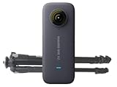

Insta360 Fotocamera d'azione One X2 impermeabile a 360 gradi, video 5,7K
CATTURA A 360 GRADI - Doppia lente di cattura 5,7K

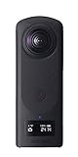
Ricoh Theta Z1 51GB (910820)
Video 4K a 360° utilizzando l'ultima tecnologia di stabilizzazione
Memoria interna estesa da 51 GB

Fotocamere DSLR e Mirrorless con Adattatori a 360 Gradi: Per coloro che cercano una qualità d’immagine superiore e maggiore controllo sul processo fotografico, è possibile utilizzare fotocamere DSLR o mirrorless in combinazione con adattatori e obiettivi fisheye. Questa configurazione richiede più lavoro in post-produzione per lo stitching delle immagini, ma offre una flessibilità e una qualità superiore.
Fotocamere Professionali a 360 Gradi: Progettate per produttori di contenuti professionali e applicazioni commerciali, queste fotocamere, come la Insta360 Pro 2, offrono la massima qualità d’immagine, risoluzioni elevatissime e funzionalità avanzate come la cattura in formato RAW, il live streaming e la realtà virtuale in tempo reale. Queste fotocamere sono dotate di più lenti che catturano simultaneamente immagini da diverse angolazioni, coprendo un campo visivo completo intorno alla fotocamera. Sono l’ideale per tour virtuali, produzioni cinematografiche e applicazioni di realtà virtuale di alta qualità.

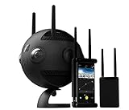

Insta360 Pro 2 Fotocamera 3D 8K Con 6 Obiettivi Indipendenti F/2.4, 6 OBIETTIVI INDIPENDENTI: La fotocamera è costruita con sei lenti f/2.4, che interagiscono tra loro.
RIPRODUZIONE CRYSTALVIEW 8K: Mostra quello che hai veramente scattato con la riproduzione 8K

  - Considerazioni nella Scelta dell’Attrezzatura
Qualità dell’Immagine: La risoluzione, la gamma dinamica e la performance in condizioni di scarsa illuminazione sono fattori chiave da considerare, soprattutto per applicazioni professionali dove la qualità dell’immagine è critica.
Facilità d’Uso: Per i principianti o chi cerca soluzioni rapide, le fotocamere compatte a 360 gradi offrono un ottimo equilibrio tra qualità e facilità d’uso.
Funzionalità Avanzate: Features come il live streaming, la stabilizzazione dell’immagine, e la cattura in formato RAW possono essere necessarie per determinati progetti.
Budget: I costi possono variare significativamente, dai modelli entry-level a meno di 500 euro, a sistemi professionali che superano i 5000 euro.

Basi della fotografia a 360 gradi
Una volta scelta la fotocamera, è importante comprendere come funzionano le fotocamere a 360 gradi, le tecniche di ripresa da utilizzare e come gestire l’illuminazione e la composizione in un ambiente a 360 gradi.
Esplora l’area per trovare il miglior punto di vista che catturi l’essenza dello spazio senza ostacoli visivi. Valuta le condizioni di luce. La fotografia a 360 gradi spesso ha bisogno di una luce uniforme per evitare discrepanze nelle diverse direzioni. Usa un treppiede stabile con una testa panoramica, se disponibile, per garantire che la fotocamera sia al centro dell’asse di rotazione.

  - Tecniche di scatto e trucchi
Se si usa una fotocamera a 360 gradi assicurati di catturare l’intero ambiente circostante, inclusi cielo e terra, per una vera esperienza a 360 gradi.
Se si usa una fotocamera DSLR con obiettivo fisheye o altri setup che richiedono lo stitching manuale, assicurati che ogni foto abbia una sovrapposizione del 20-30% con le precedenti per facilitare lo stitching in post-produzione.

  - Impostazioni della fotocamera consigliate:
Modalità Manuale: Se possibile, usa la modalità manuale per avere un controllo completo sull’esposizione. Questo è cruciale per mantenere una coerenza di esposizione in tutte le direzioni.
Bilanciamento del Bianco: Imposta un bilanciamento del bianco manuale per garantire la coerenza del colore attraverso le diverse riprese.
ISO e Velocità dell’Obturatore: Adegua ISO e velocità dell’otturatore per adattarsi alle condizioni di luce, minimizzando il rumore e garantendo immagini nitide.
Stitching delle Immagini
L’editing delle immagini a 360 gradi è fondamentale per creare un’esperienza visiva fluida e coinvolgente. Impara a utilizzare software di stitching come Adobe Premiere Pro con il suo plugin VR, o software specifici come PTGui o Autopano per unire le tue immagini in un’unica panoramica sferica.

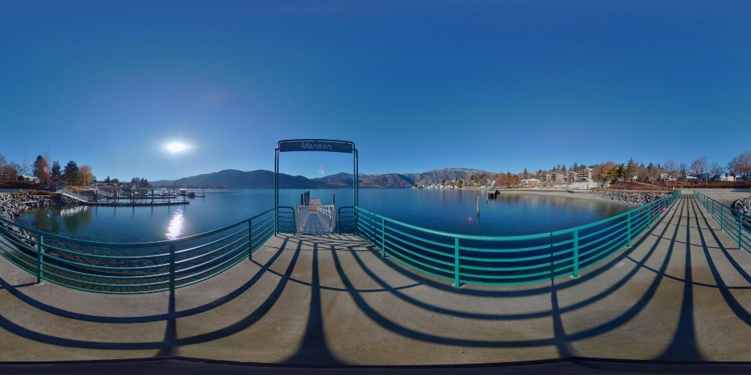
Minimizzare la Distorsione e le Ombre:
Metti la fotocamera il più vicino possibile all’asse di rotazione del treppiede per minimizzare le distorsioni e facilitare il processo di stitching. Sposta il treppiede e la fotocamera in modo che le loro ombre non siano visibili nelle immagini.
Gestione dell’Esposizione e delle inquadrature:
Imposta manualmente l’esposizione per assicurare che tutte le immagini abbiano lo stesso livello di luminosità. Questo evita discrepanze evidenti nelle immagini unite. In scene con grandi differenze di luminosità, usa il bracketing dell’esposizione e poi unisci le varie esposizioni in post-produzione per un High Dynamic Range (HDR) più bilanciato.
Se la fotocamera è impostata per scattare automaticamente, usa un timer o un telecomando per darti il tempo di allontanarti e nasconderti dall’inquadratura. Se non puoi allontanarti completamente, cerca di nasconderti dietro un oggetto grande nell’ambiente, come un albero o un pilastro, che puoi poi facilmente clonare via in post-produzione.
Non limitarti a posizionare la fotocamera sempre alla stessa altezza degli occhi. Sperimenta con angolazioni alte o basse per creare prospettive interessanti e uniche. Posizionare oggetti o persone vicino alla fotocamera può aggiungere profondità e interesse all’immagine, dando agli spettatori elementi su cui focalizzarsi.

  - Applicazioni della Fotografia a 360 Gradi
Una delle applicazioni più diffuse della fotografia a 360 gradi è nel settore immobiliare, dove i tour virtuali permettono ai potenziali acquirenti di esplorare le case in vendita da remoto. Ciò non solo migliora l’esperienza dell’utente, ma amplia anche la portata del mercato immobiliare, consentendo la visualizzazione di proprietà a chiunque, ovunque.
Il turismo è un altro settore che ha beneficiato enormemente della fotografia a 360 gradi. Musei, parchi nazionali, e destinazioni turistiche stanno adottando questa tecnologia per creare tour virtuali, permettendo alle persone di esplorare bellezze e meraviglie comodamente da casa.
Nell’ambito educativo, la fotografia a 360 gradi ha il potenziale di trasformare il modo in cui apprendiamo, rendendo l’istruzione più interattiva e coinvolgente.
Nel marketing e nella pubblicità, la fotografia a 360 gradi offre un modo unico per coinvolgere e affascinare il pubblico.

  - Integrazione di Audio e Altre Forme di Media
La creazione di contenuti immersivi con la fotografia a 360 gradi apre infinite possibilità creative. L’esperienza immersiva offerta dalla fotografia a 360 gradi può essere ulteriormente arricchita dall’integrazione di elementi multimediali. Audio, effetti sonori realistici e musiche possono essere sincronizzati con le immagini per accentuare l’immersione, creando un ambiente coinvolgente. Allo stesso modo, testi, grafiche e animazioni possono essere incorporati per fornire contesto, istruzioni o approfondimenti. Le immagini a 360 gradi, specialmente quelle di alta qualità destinate a esperienze VR immersive, possono diventare estremamente grandi in termini di dimensioni del file. Questo presenta sfide non solo in termini di storage e gestione dei dati, ma anche nella condivisione e nel caricamento online. Bisogna pertanto bilanciare la risoluzione e la qualità dell’immagine con le limitazioni di banda e la capacità di elaborazione dei dispositivi degli utenti.

Dettagli su riprese fotografiche e video per la produzione di modelli 3D

  - Scelta del momento per volare
Uno dei passaggi più importanti nell’uso del drone per creare un modello 3D è quello di scegliere un buon momento per volare. Oltre a evitare forti venti o pioggia, è anche importante scegliere un momento con una buona illuminazione.
Se è una giornata nuvolosa, è meglio perché non ci sono ombre forti, di solito è preferibile volare verso mezzogiorno dove ci sono le ombre più brevi possibili, ma non hai sempre la possibilità di sceglierlo.
Il peggior momento della giornata? Troppo presto o troppo tardi, perché è quando le ombre sono più lunghe e avranno il maggiore impatto sul risultato del modello.
Per le riprese nei dormitori abbandonati della Marina, si è volato verso le 10 del mattino in una giornata parzialmente nuvolosa.
  - Cattura immagini Nadir
Preferibilmente iniziare catturando immagini di nadir, foto catturate direttamente dall’alto guardando in basso, utilizzando l’app di volo DroneDeploy gratuita (iOS o Android). Delinea semplicemente l’area che desideri sorvolare su una mappa del livello base e l’app genera un piano di volo. A seguito di un controllo di sicurezza, il drone decolla automaticamente, vola lungo il percorso di volo automatizzato acquisendo immagini e quindi atterra.

  - Volo intorno alla struttura per catturare immagini oblique
Se stessi realizzando un modello 3D di terreno relativamente piatto, un volo aereo potrebbe essere sufficiente per realizzare un modello valido. Tuttavia, se stai modellando una struttura o una formazione rocciosa con lati ripidi, verticali o concavi, le immagini aeree non catturano una buona visione dei lati della struttura. Per questo motivo si consiglia di fare altri due voli orbitali attorno alla struttura per catturare immagini oblique per migliorare la qualità del modello.

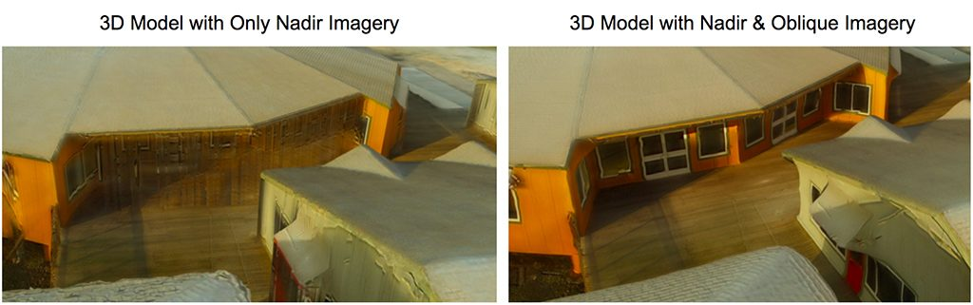
L’inclusione di immagini oblique nel modello 3D a destra ha migliorato notevolmente la qualità del modello rispetto a quello di sinistra.

Si possono catturare manualmente le immagini oblique inclinando la telecamera di 45 gradi e volando intorno alla struttura a un raggio fisso alla stessa altitudine del volo nadir originale. Quindi scendere di circa la metà dell’altitudine e inclinare la fotocamera di 90 gradi e cervare di nuovo di circondare la struttura.
Quando si acquisiscono immagini oblique, è importante evitare di catturare l’orizzonte all’interno delle immagini. Quando si compiono questi due voli orbitali, fare scattare manualmente l’otturatore della fotocamera per ciascuna foto. Tuttavia, se hai appena iniziato, potresti sperimentare di volare molto lentamente e impostare la videocamera tramite l’app di volo del tuo drone per acquisire automaticamente le immagini ogni 3-5 secondi.
In alcuni casi, in cui la struttura è più complessa o include sporgenze (come le tegole su una casa), si può persino eseguire una terza orbita da un angolo ancora più basso, puntando la telecamera fino a 90 gradi.

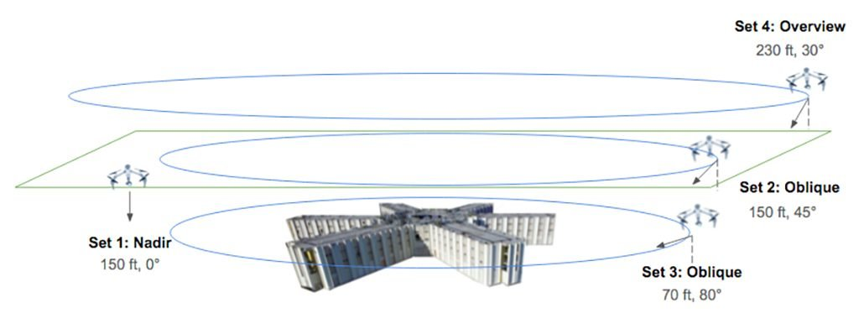
Diagramma che mostra i quattro voli effettuati per la modellazione

In alcuni test positivi sono stati effettuati tre voli aggiuntivi per catturare immagini oblique. Uno a 40 metri circa con la videocamera inclinata di 45 gradi e un altro a 20 metri con la videocamera inclinata di circa 80 gradi. Quindi è stato effettuato un passaggio di panoramica finale a circa 30 gradi e circa 70 metri per catturare l’intera area.
I quattro voli, inclusi obliqui e nadir, sono durati circa 40 minuti in totale coprendo circa 40.000 metri quadrati.
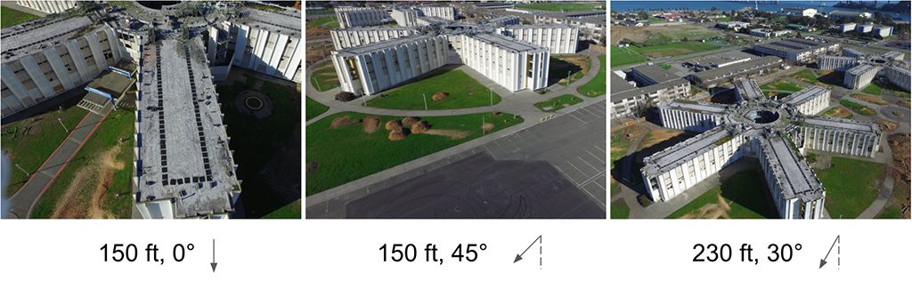Immagini di esempio di tre dei quattro voli effettuati

Elaborazione ed editing dei contenuti (post-elaborazione)

Dopo la raccolta dei contenuti abbiamo la fase di post-elaborazione nella quale i contenuti stessi vanno verificati ed eventualmente ottimizzati oppure vanno necessariamente post-elaborati per essere trasformati in formati utilizzabili nel contenso in cui sono destinati.
Vediamo di seguito rispetto alle varie tipologie di contenuto i tipi di controlli da fare e le eventuali post elaborazioni necessarie.

  - Foto
Correzione e ottimizzazione: Utilizzare software di editing come Adobe Photoshop o Lightroom per correggere eventuali imperfezioni, ottimizzare la luminosità, il contrasto, la saturazione e il bilanciamento del bianco. Applicare regolazioni mirate per migliorare la nitidezza, la definizione e la resa cromatica delle immagini.
Rimozione di elementi indesiderati: Eliminare eventuali elementi di disturbo come persone, oggetti fuori posto o elementi che distraggono l'attenzione dal soggetto principale. Utilizzare strumenti di clonazione e timbro per ricostruire aree mancanti o danneggiate.
Correzione prospettiva: Raddrizzare le linee orizzontali e verticali per ottenere una composizione più equilibrata e armoniosa. Utilizzare strumenti di correzione prospettiva per correggere eventuali distorsioni causate dall'angolo di ripresa o dall'obiettivo utilizzato.
Conversione in formato: Salvare le immagini in formati standard come JPEG o TIFF, assicurandosi di scegliere una risoluzione e una compressione adatte all'utilizzo previsto. Considerare formati RAW per una maggiore flessibilità in fase di editing.

  - Video
In post-elaborazione, ci sono diverse attività fondamentali per la verifica, correzione e ottimizzazione dei video e sicuramente quelle più importanti sono le seguenti:
Correzione del Colore: Questo processo consiste nel regolare la luminosità, il contrasto, la saturazione e il bilanciamento del bianco per assicurarsi che tutte le clip abbiano una resa visiva coerente e realistica. Si utilizzano strumenti di correzione colore nei software di editing video come Adobe Premiere Pro, DaVinci Resolve o Final Cut Pro.
Grading: Dopo la correzione del colore, il grading viene utilizzato per applicare un look o uno stile visivo specifico al video. Questo può includere l'applicazione di LUT (Look-Up Tables) per ottenere determinati effetti cromatici o tonalità cinematografiche.
Stabilizzazione delle Riprese: Se alcune clip video risultano mosse o instabili, si può applicare una stabilizzazione digitale per renderle più fluide e piacevoli da guardare. Questo è particolarmente utile per riprese effettuate senza l'uso di stabilizzatori fisici. Strumenti come il Warp Stabilizer di Adobe Premiere Pro o la stabilizzazione in Final Cut Pro sono comuni per questo scopo. Aggiunta e Sincronizzazione dell'Audio (se necessario) e in tal caso va fatta una pulizia e un miglioramento dell'Audio utilizzando un software di editing audio come Adobe Audition o Audacity per ridurre il rumore di fondo, normalizzare il volume e applicare effetti di equalizzazione per migliorare la qualità del suono. Per la sincronizzazione dell'Audio con il video poi bisognaallineare il dialogo con il movimento delle labbra, sincronizzare effetti sonori e musica di sottofondo con gli eventi visivi, e aggiungere o correggere i sottotitoli se necessario.
In sintesi, durante la fase di post-elaborazione, la correzione del colore e il grading sono fondamentali per ottenere un aspetto visivo coerente e professionale. Utilizzando strumenti avanzati nei software di editing video, si può migliorare l'immagine complessiva e dare al video uno stile visivo distintivo. La stabilizzazione delle riprese è un altro passaggio cruciale, soprattutto per video ripresi a mano libera o con attrezzature non stabilizzate. L'utilizzo di strumenti di stabilizzazione digitale può trasformare riprese mosse in clip fluide e stabili. Infine, la qualità dell'audio è altrettanto importante quanto quella del video. Pulire e migliorare l'audio, oltre a sincronizzarlo correttamente con il video, contribuisce significativamente alla qualità finale del prodotto, garantendo un'esperienza di visione e ascolto ottimale per gli spettatori.

  - Audio
Per ottenere un audio e clips di alta qualità, è essenziale seguire una serie di attività ben definite. Innanzitutto, si dovrebbe procedere con la riduzione del rumore, eliminando eventuali rumori di sottofondo come fruscio del vento, traffico o voci lontane. Questo può essere fatto utilizzando software di editing audio come Audacity o Adobe Audition, applicando filtri di riduzione del rumore e tecniche di noise reduction per ottenere un audio pulito e privo di disturbi.
Successivamente, è importante effettuare la regolazione del volume per normalizzare il livello dell'audio e garantire un ascolto uniforme in tutto il contenuto. L'uso di compressori e limiter è cruciale per evitare picchi di volume e distorsioni, mantenendo l'audio costantemente udibile e privo di bruschi cambiamenti di intensità.
L'equalizzazione è un'altra attività fondamentale. Consiste nel regolare le frequenze audio per enfatizzare o attenuare determinate bande, migliorando la chiarezza e la definizione del suono. L'utilizzo di un equalizzatore parametrico permette un controllo preciso delle frequenze, consentendo di adattare l'audio alle specifiche esigenze del progetto.
Infine, l'aggiunta di effetti come riverbero, chorus o delay può essere utilizzata per creare un'atmosfera specifica o enfatizzare alcuni elementi sonori. È importante applicare questi effetti con moderazione per evitare di snaturare l'audio originale, mantenendo l'autenticità del suono mentre si arricchisce l'esperienza di ascolto.
Combinando queste attività – riduzione del rumore, regolazione del volume, equalizzazione e aggiunta di effetti – si può ottenere un audio di qualità superiore, capace di migliorare significativamente la qualità complessiva del contenuto audio-video.
Per quanto riguarda il salvataggio finale esso può avvenire in diversi formati ma in genere si preferisce MP3 o WAV, scegliendo la bitrate e il formato adatti all'utilizzo previsto. Considerare formati lossless per mantenere la massima qualità audio, mentre formati compressi come MP3 sono più adatti alla condivisione online.

  - Testi
Revisione e correzione di bozze: Rileggere attentamente i testi per individuare ed eliminare eventuali errori ortografici, grammaticali o sintattici. Utilizzare un correttore ortografico e grammaticale e chiedere il feedback di un revisore esterno.
Oltre questo va curata la formattazione: Formattare i testi in modo chiaro e leggibile, utilizzando titoli, sottotitoli, elenchi puntati e numerati, grassetto e corsivo per evidenziare i punti chiave e migliorare la struttura del testo.
Aggiunta di link e riferimenti: Includere link a risorse esterne come siti web, articoli o video per approfondire le informazioni presentate nel testo. Aggiungere riferimenti bibliografici per indicare le fonti utilizzate.
Controllo di accessibilità: Verificare che i testi siano accessibili a persone con disabilità visive o cognitive, utilizzando un linguaggio semplice e chiaro, evitando termini tecnici complessi e fornendo alternative testuali per immagini e video.

NOTA: Il testo dovrà essere fornito multilingua almeno italiano e Inglese

  - produzione di modelli 3D
Scansione 3D: Utilizzare scanner 3D per acquisire la forma e la struttura di oggetti, edifici o monumenti del parco letterario. Creare modelli 3D accurati e dettagliati che rappresentino fedelmente la realtà.
Modellazione 3D: Utilizzare software di modellazione 3D come Blender, Maya o 3ds Max per creare modelli 3D da zero o per modificare e ottimizzare i modelli acquisiti tramite scansione. Aggiungere dettagli, texture e materiali per rendere i modelli realistici e visivamente accattivanti.
Ottimizzazione per il web: Esportare i modelli 3D in formati ottimizzati per il web come glTF o Web3D, permettendo la visualizzazione online su siti web e piattaforme virtuali.
Visualizzazione interattiva: Integrare i modelli 3D in esperienze interattive che permettano agli utenti di esplorare virtualmente il parco letterario, interagire con gli oggetti e approfondire la conoscenza dei suoi elementi.

NOTA: I modelli 3D sono richiesti in formato gltf (nel documento verranno descritti in dettaglio i passi da eseguire con Blender per tale trasformazione)

Archiviazione e gestione

  - Sistema di archiviazione organizzato

Creare una struttura di cartelle ben organizzata: Utilizzare un sistema di cartelle gerarchico e logico per categorizzare i contenuti in base al tipo (foto, video, audio, testi, modelli 3D), al punto di interesse a cui si riferiscono e ad altri criteri pertinenti.
Assegnare nomi descrittivi ai file: Utilizzare nomi di file chiari e concisi che descrivano accuratamente il contenuto degli stessi, includendo parole chiave rilevanti per facilitare la ricerca e l'identificazione dei file.
Aggiungere metadati dettagliati: Includere metadati descrittivi per ogni file, come data di creazione, autore, descrizione, parole chiave, diritti d'autore e altri dati rilevanti per la ricerca e la gestione dei contenuti.
Utilizzare software di gestione dei contenuti digitali (DAM): Impiegare software DAM come Canto, Bynder o MediaValet per centralizzare la gestione e l'archiviazione dei contenuti multimediali. Questi software offrono funzionalità avanzate di ricerca, organizzazione, condivisione e controllo delle versioni.

NOTA: L’ambiente software di archiviazione DEVE essere opensource (da stabilire alla fine se CLOUD o installato su macchina fisica tale ambiente deve permettere la gestione del versioning e metadatazione dei dati)

Appendice

Punti di interesse e strumentazione

Punti di interesse prioritari per foto e video (ALIANO)

Casa di confino
Pinacoteca
Museo Russotto
Museo contadino

Strumentazione e files tenute durante la prima fase di rilievi ENGINEERING.





